一、選擇題(一題4分，共40分)
1. ( ) 請問下列哪種不是站姿接待時應該有的手勢？ (A)雙手伸直後自然交疊於小腹前。
(B)雙手握拳緊貼褲子兩側車縫線。 (C)雙手伸直後自然相交於背後。
2. ( ) 小美和公司董事長見面時，下列哪種舉止是最為恰當的? (A)小美是女生，應該主動伸手請
握。(B)董事長是男生，應該主動伸手請握。 (C)董事長是長官，應該主動伸手請握。
3. ( ) 小亦被邀請到學弟小盟家作客，初次見面時應(A)小盟年紀輕，應主動伸手請握。(B)小盟是
主人，應主動伸手請握。 (C)小亦比較年長，應主動伸手請握。
4. ( ) 下列敘述何者正確? (A)和客人交談時，手勢動作越大越多越好，對方才能清楚地了
解你想表達的意思(B)客人詢問方向時，應該以食指指出正確的方位。(C)接待運用手勢時，
勿擋住與他人進行眼神接觸。
5. ( ) 引導貴賓至至辦公室會會議室，應(A)身體前傾，同時用食指指明方向。(B)以眼神和口頭示
意會議室位置 (C)單手四指併攏指出方向，起身回應
6. ( ) 引導客人進入會議室的正確順序下列何者正確？(1)敲門(2)安排客人就坐 (3)後退一步,轉
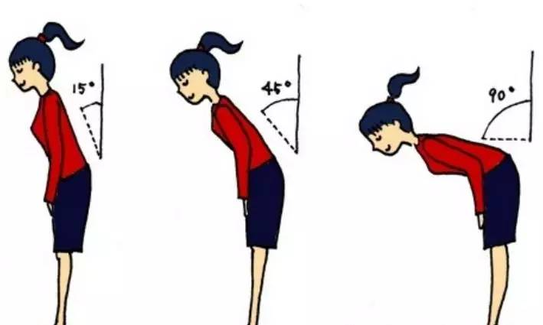
身離開(4)告知身份，等待回答再進入 (A)1234 (B) 1342 (C)1423

7. ( ) 遇到情緒激動的顧客投訴時，需和和客人表
示道歉，應以下列哪一種角度的鞠躬禮較為
恰當？(A)淺度鞠躬並微笑—上身彎曲約在
15度，表示含蓄有禮。(B) 深度鞠躬上身
彎曲約45-90度，表示鄭重的敬意。(C)中度
鞠躬—上身彎曲約30-45度，表示感謝。

8. ( ) 顧客進門時，下列哪一種迎賓姿勢完全正確？
(A) 上身彎曲約在15度鞠躬並微笑致意。(B)男生服務人員以T字步站立，微笑點頭致意。
(C)女性以上身彎曲30度鞠躬，雙手自然交疊於小腹前。
9. ( )奉茶或咖啡的禮儀，下列何者為是？(A)客人交談時，應從背後雙手捧茶或咖啡奉上。(B)
如果只有一杯咖啡，應直接雙手奉上，不需使用托盤。(C)左手托起托盤，行進中如有客人要
取用，應優先讓他直接拿取，為節省時間，不須將托盤放置桌面。 (D)以上皆非。
10.( )下列何者是接待或應對時應該有的眼神？(A) 兩人交談時最好目光交流持同一水準，相互尊
重 (B)為表示專心，應該要目不轉晴地盯著對方(C)面帶倦容、打哈欠是自然的生理反應，不
需刻意隱藏。
二、是非題(一題3分，共30分)
1. ( ) 男士為展現禮貌，見到初次見面的女士時，應主動伸手請握。
2. ( ) 握手時，為展現誠懇和禮貌，應該一邊鞠躬一邊握手。
3. ( ) 三人行走時，右為尊，中間次之，左最小。
4. ( ) 搭乘電梯時，應禮讓年長者優先出入電梯。
5. ( ) 乘坐朋友的車時，應坐在副駕駛座，以示禮貌。
6. ( ) 聚餐時，手機應調成震動，若有緊急電話應在餐桌邊講完電話再離開。
7. ( ) 為表示熱情，到主人家拜訪時停留越久越有誠意。
8. ( ) 行走時，男生應走在女士的右邊，也就是靠近車道的地方。
9. ( ) 下樓梯時，女士優先，所以女士應走在男生的前面。
10.( ) 電話聲響不應立刻接起，應等待鈴響後三分鐘再接起回應。。

三、簡答題(共30分)
1.小雯在16點10分接到一通吳小姐找林課長的電話，
想和林課長確認匯款是否有收到，請你在右邊的便條紙幫留言。
吳小姐的手機是0912345678,林課長的電話是27981234分機147
2.小花和董事長、董事長夫人乘坐計程車，
請你幫他們安排正確的座位。
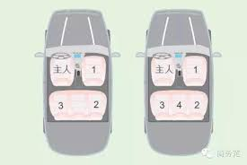
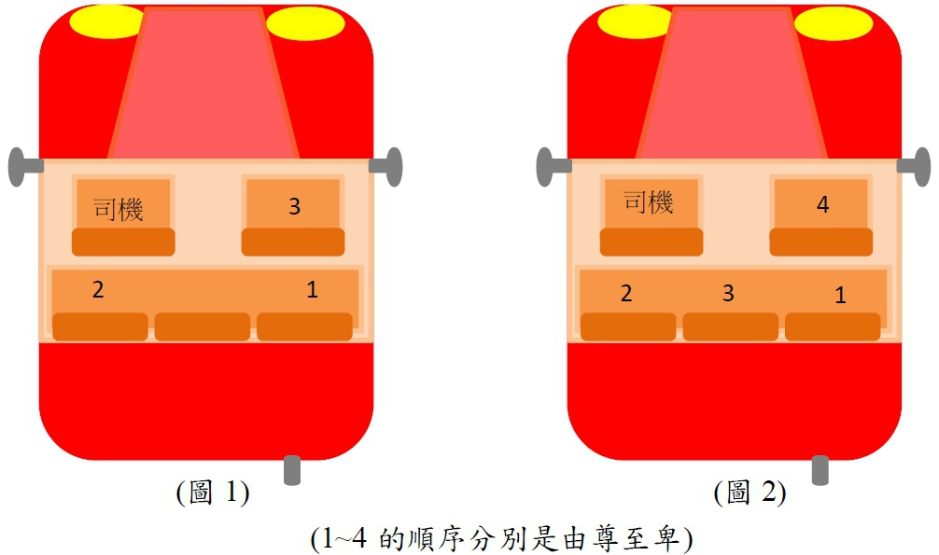

3.王老師和好友李老師和劉老師夫婦
及劉老師的媽媽租車去玩，
大家都會開車，座位應該要怎麼安排呢？

